Всем сотрудникам

Информационное письмо

Уважаемые коллеги, данным письмом информирую Вас, что в СтартОкна добавлена возможность выбора комплекта алюминиевого наличника для входных дверей Kaleva Aluvet, шириной 72 мм.
Артикул:
- Алюминиевый наличник NA72 - (Наличник)
- Клипса для алюминиевого наличника - (Клипса крепления)
- ВС 3,9х9,5 DIN7981-A2 полусфера (нерж) - (Саморез для фиксакции клипсы крепления)
Фотографии алюминиевого наличника и клипсы крепления:
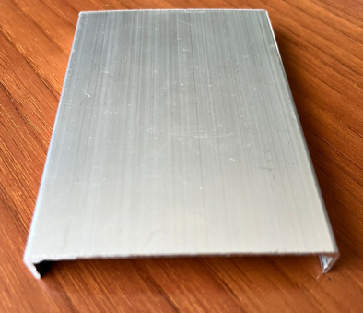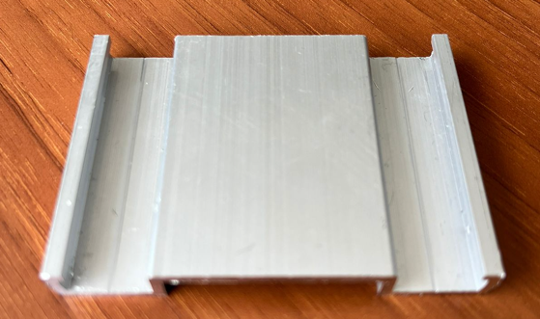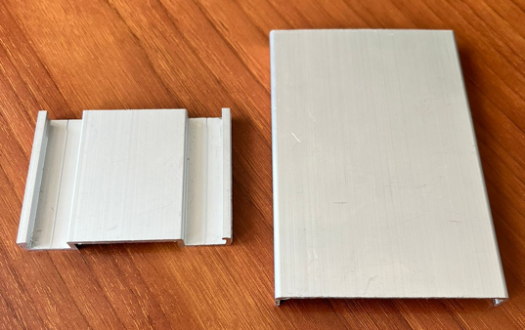
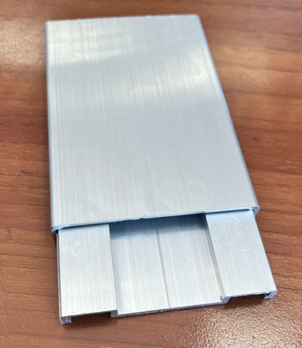
Декорирование наличника: Порошковая окраска по RAL, выбор в СтартОкнах.
Выбор в Стартокнах:
- Алюминиевый наличник (максимальный размер хлыста - 2990мм):
Аксессуары и услуги/Профиль/Профиль в нарезку АЛ/Выбор номенклатуры – Алюминиевый наличник NA72
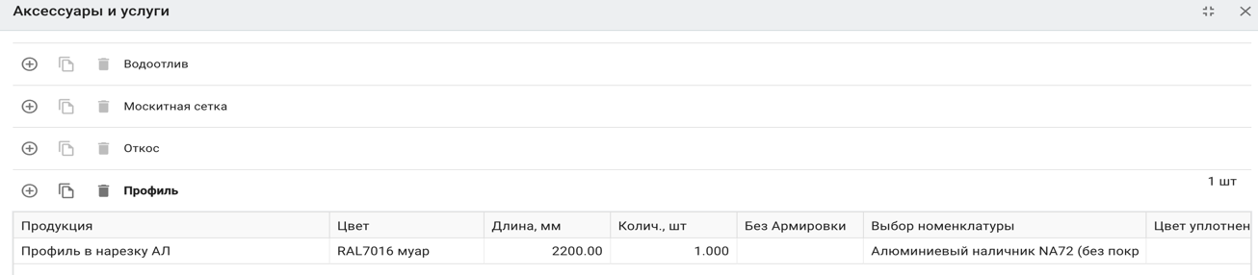
- Клипса крепления (поставляется в нарезку по 50мм):
Материалы/Клипса для алюминиевого наличника
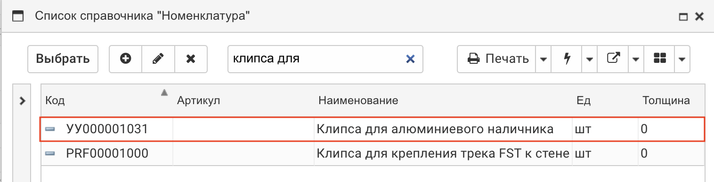

- Саморез:
Материалы/ВС 3,9х9,5 DIN7981-A2 полусфера (нерж)
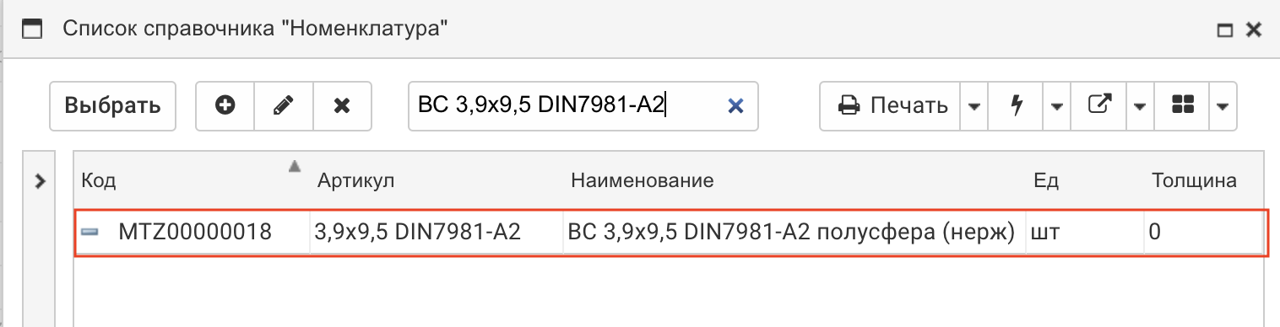

Схема крепления наличника:
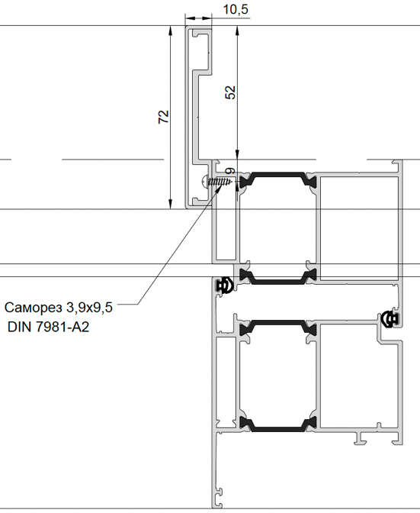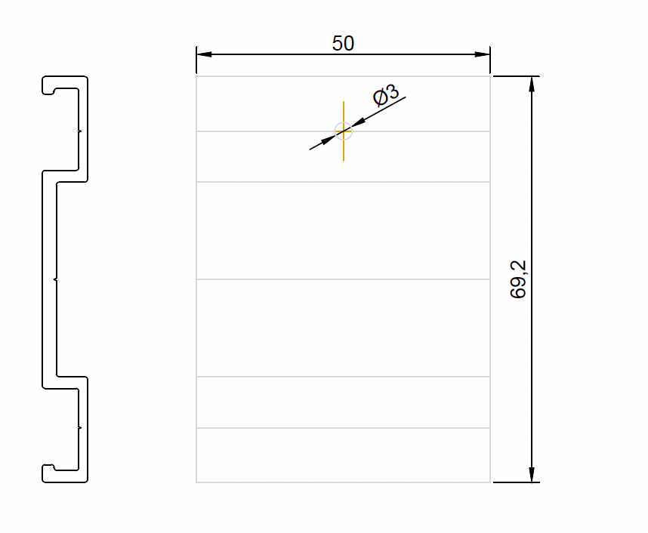

Правила расчета размера наличников:
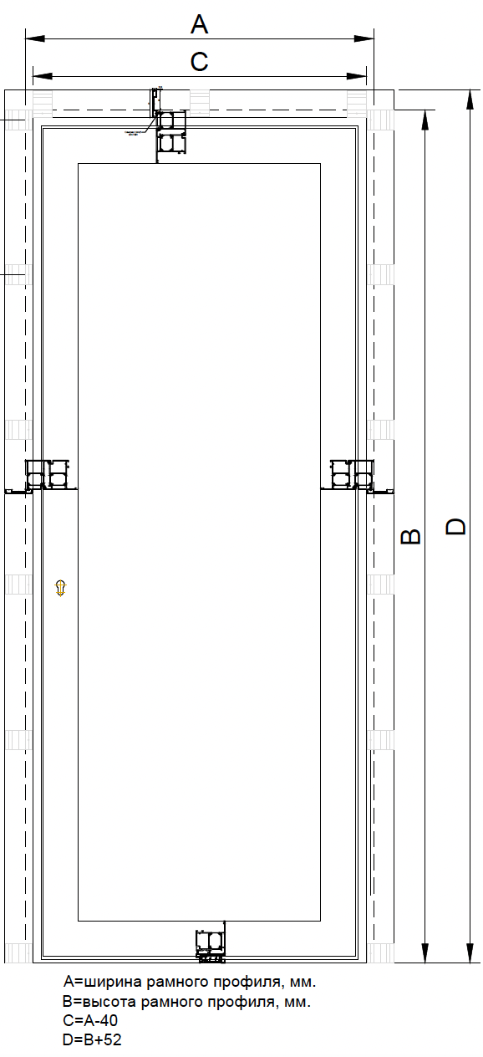

Правила расчета размеров наличника:
- При использовании роликовых петель:
Горизонтальный наличник (С) = А (ширина двери) – 40 мм (по 20 мм с каждой стороны заводим вертикальные наличники на раму двери)
Вертикальный наличник (D) 2 шт. = В (высота двери) + 52 мм (72 мм ширина наличника – 20мм заводим горизонтальный наличник на раму двери).
Пример:
Дверь 1000 х 2200
Горизонтальный наличник – 1000-40=960мм.
Вертикальный наличник – 2200+52=2252мм. (2шт.)

- При использовании накладных петель:
Горизонтальный наличник (С) = А (ширина двери) – 24 мм (20 мм заводим вертикальный наличник со стороны замка и 4 мм вертикальный наличник со стороны петель)
Вертикальный наличник (D) 2 шт. = В (высота двери) + 52 мм (72 мм ширина наличника – 20мм заводим горизонтальный наличник на раму двери)..
Пример:
Дверь 1000 х 2200
Горизонтальный наличник – 1000-24=976мм.
Вертикальный наличник – 2200+52=2252мм. (2шт.)

При использовании накладных петель нет возможности закрепить клипсу на раму двери, т.к. расстояние от накладной петли до края рамы составляет 6 мм. Поэтому в этом случае клипсы со стороны петель крепятся в стену, с расчетом нахлеста на раму двери на 4 мм. Выбор крепежа клипс в стену в этом случае определяет замерщик по месту.
- При использовании скрытолежащих петель, необходима обязательная установка расширителя со стороны петель!! Так как при полном открытие створки невозможно установить наличник! Для наличника нет места на раме! См примеры:
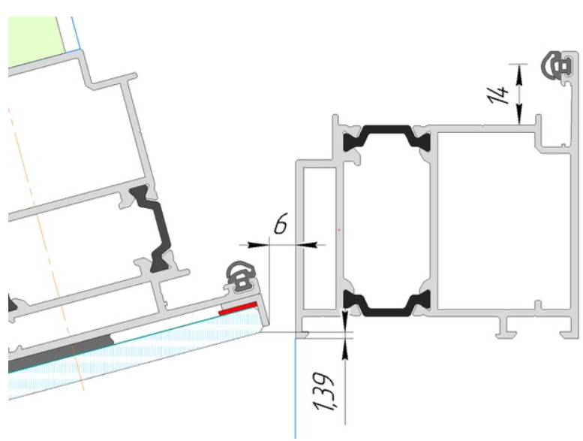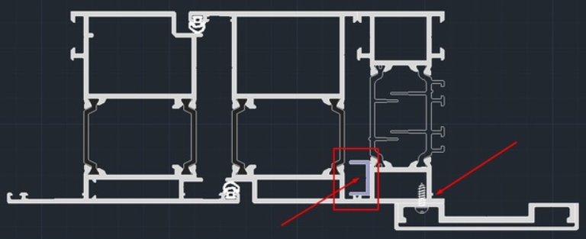
Горизонтальный наличник (С) = А (ширина двери) + Расширитель(34мм) – 40 мм (по 20 мм с каждой стороны заводим вертикальные наличники на раму двери)
Вертикальный наличник (D) 2 шт. = В (высота двери) + 52 мм (72 мм ширина наличника – 20мм заводим горизонтальный наличник на раму двери).
Пример:
Дверь 1000 х 2200
Горизонтальный наличник : 1000 + 34(расширитель) - 40=994мм.
Вертикальный наличник : 2200+52=2252мм. (2шт.)

Расход материалов:
Саморез – 1 шт/1 клипса крепления
Клипсы крепления – из расчета 2 шт. на 1 погонный метр наличника
Алюминиевый наличник – по размеру двери в соответствии с правилами расчета.

